Журналы для детей.
Сейчас культура чтения периодических изданий в семьях потеряна. Да и мало кто из родителей знает о существовании массы журналов для детей. Между тем разнообразие печатных детских изданий на российском рынке в последнее время столь велико, что охватить их все в одном небольшом обзоре просто невозможно.
Года в три ребенок уже способен концентрировать свое внимание, он научился логически мыслить, ему интересно все, что происходит вокруг, появляются сотни «почему?» и «зачем?» К тому же пришло время вплотную заняться развитием и образованием карапуза. А журналы для самых маленьких помогают делать это непринужденно и занимательно, в игровой форме.
«Веселые картинки»
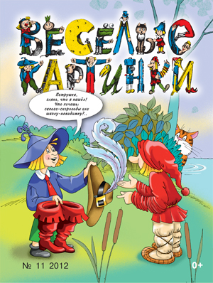
Некоторые родители испытывают глубочайшее удивление, когда узнают, что друзья их детства – веселые человечки Карандаш, Самоделкин, Дюймовочка — до сих пор живут и здравствуют на страницах этого журнала. Правда, само издание немного видоизменилось: увеличилось в размере, стало печататься на плотной бумаге. Здесь очень много крупных иллюстраций и минимум текста. Как раз то, что нужно самым маленьким читателям, которые еще не могут долго концентрироваться на длинном тексте. Им интереснее динамика, быстрая смена эмоций. Как и прежде, на страницах журнала соседствуют юмористические стихи и коротенькие истории современных детских авторов и «классиков» периодики.
Есть разделы, с помощью которых можно смастерить самоделку. И, конечно, в большом количестве ребусы, загадки, лабиринты, любопытные задания для малышей.
Единственный, на наш взгляд, «минус» «Веселых картинок» — это то, что оформление журнала недостаточно яркое по сравнению с некоторыми другими изданиями. Однако некоторые психологи полагают, что буйство красок детям и ни к чему: провоцирует излишнюю возбудимость и эмоциональность.
Журнал будет интересен детям от 3 до 6 лет. Концепция издания вполне соответствует возрастно-психологическим потребностям этой возрастной категории читателей.
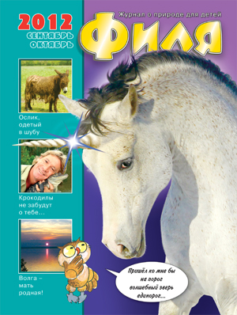
Результаты опроса, проведенного среди дошкольников и младших школьников показывают, что больше всего в этом возрасте дети любят читать о животных и о природе. Не отказывайте малышам в удовольствии получить на все эти вопросы исчерпывающие, «серьезные» ответы, а не отговорки из области фантастики. Для этого, например, возьмите журнал «Филя».
«Филя»
Все того же Издательского Дома «Веселые картинки». Это небольшое по объему ежемесячное издание о природе для детей 3 – 7 лет. Построен по тому же принципу, что и «Веселые картинки». Много крупных иллюстраций, загадки, ребусы и короткие тексты. Но их вполне достаточно, чтобы удовлетворить любопытство маленьких читателей.
«Свирелька» и «Свирель»
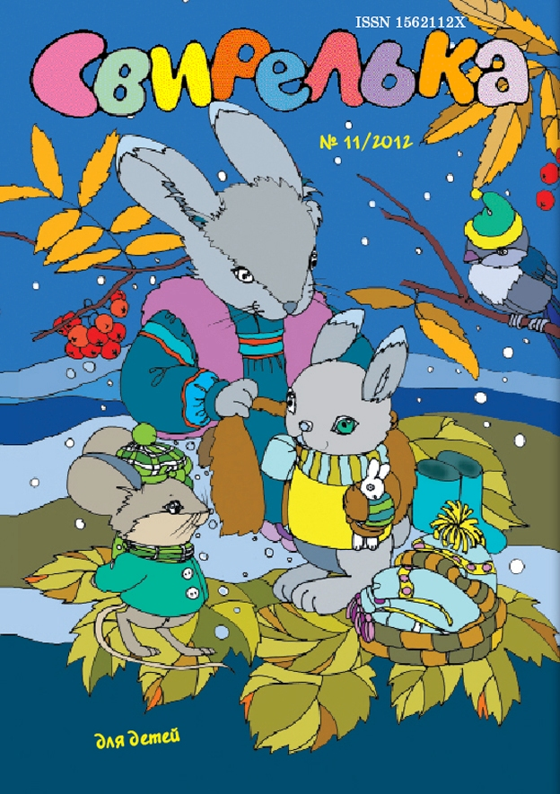
Не путайте два этих издания. Оба они выходят в и издательстве «Веселые картинки», но если «Свирелька» – ежемесячный журнал о природе для самых-самых маленьких (от 3 до 8 лет), то «Свирель» – тоже о природе, но для читателей постарше (от 7 до 12 лет). Тексты в нем написаны в научно-популярном стиле, адаптированном для школьников. В качестве иллюстраций – фотографии.
Впрочем, запомнить нетрудно, потому что «Свирелька» и по размеру меньше своей «старшей» сестры. Она выходит в формате А5 – половина альбомного листа. За это ее любят многие дети. Журнал довольно объемный – 32 страницы. И бумага плотная, качественная. Кроме содержательных рассказиков, историй, стихов о живой природе в «Свирельке» есть странички-раскраски, книжечка-вкладка, которую легко сделать самим: вынуть несколько листов из журнала, сложить пополам и сшить. Наверняка и сами проделывали эту операцию в детстве не раз — собирали из таких «книжек-малышек» личную «библиотеку» на полке книжного шкафа. Много в журнале веселых ребусов, загадок. Есть и самоделка. В общем, «Свирелька» достойна внимания вашего малыша.
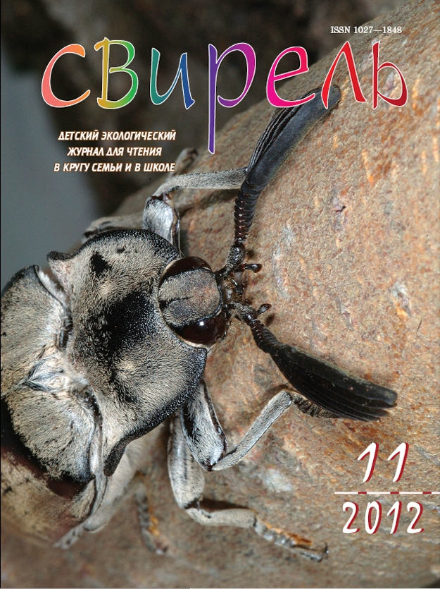
«Тошка и компания»
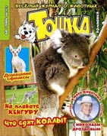
Это «веселый журнал о животных» для детей. Но, как нам показалось, чуть более старших. Лет 5 — 8. В нем тоже очень много иллюстраций, причем не только рисованных, есть в «Тошке» и фотографии. Короткие тексты. В издании много загадок, логических заданий, ребусов. Есть самоделка и даже постер с фотографией какого-нибудь животного, который ребенок сможет собственноручно повесить на стену в детской. Если, конечно, в вашем доме дозволяются вольные дизайнерские решения со стороны младшего поколения. Публикуются в «Тошке» и рисунки, которые присылают в своих письмах читатели.
Правда, печатается «Тошка» на обычной (не глянцевой) бумаге и, как «Веселые картинки», не очень яркий.
Выходит журнал в издательстве «Эгмонт Россия».

«Винни-Пух»
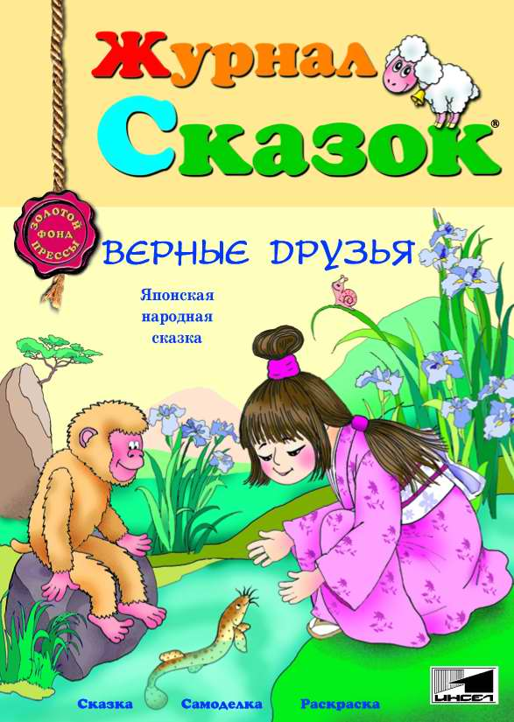
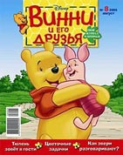
А вот еще один журнал, выходящий в том же издательстве и схожий по тематике с «Тошкой». Называется «Винни-Пух». Но в нем вы не найдете нашего любимого, неуклюжего, «леоновского» медвежонка. На страницах журнала «живет» Винни-Пух диснеевский и, соответственно, все его американские друзья. У нас принято ругать все американское, но это издание – не тот случай. В отличие от развлекательных журналов-комиксов с названиями диснеевских мультиков, «Винни-Пух» вполне развивающий. Выходит он под лозунгом «Твой журнал о природе», но абсолютно непохож на все вышеперечисленные издания.
Здесь яркие иллюстрации, фотографии животных и очень мало текстов. В основном маленьким читателям предлагаются развивающие задания на сообразительность, ребусы, головоломки, любопытные вопросы, с помощью которых малыш может проверить свою эрудицию. Также в журнале есть странички-раскраски и странички-самоделки. Все обращения к детям происходят непосредственно от лица мультяшных героев журнала, а это соответствует возрастно-психологическим особенностям детского восприятия информации.
Если вы заметили, в основном все детские издания и передачи ведет какой-то один или несколько постоянных персонажей. Они становятся добрыми друзьями читателей, которым дети верят и к советам которых прислушиваются.
«Журнал сказок»
В каждом его номере, стоит отметить, достаточно красочном, публикуется всего одна сказка. Интересная и, главное, поучительная. Издатели тщательно подбирают материал. В основном это проверенные временем и полезные для сердца и разума сказки народов мира. А после того, как вы вместе с ребенком ее прочтете, он непременно захочет вырезать и склеить из предложенных схем какую-то сценку или предмет, о котором шла речь в сказке. Только не забудьте поставить перед ребенком условие: мастерить будем только после того, как прочтем сказку и вспомним, о чем в ней говорилось. Кстати, интересная работа руками непременно вызывает у малышей положительные эмоции, а они как нельзя лучше способствуют запоминанию нового материала. Вот увидите, «склеенная» сказка надолго останется в памяти ребенка. Журнал будет интересен как дошкольникам, так и детям младшего школьного возраста.
«Спокойной ночи, малыши!»

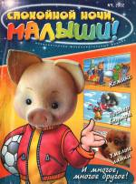
Журналов для детей дошкольного возраста. На его страницах ваш ребенок встретится с любимейшими героями и проведет с ними не пару минут, как это стало в последнее время на телеэкране, а, возможно, не один день. Кроме того, услышит от вас или прочтет сам много веселых историй и стихов, будет раскрашивать, мастерить, разгадывать ребусы, головоломки, отвечать на вопросы. В лучших традициях литературно-развлекательных журналов для детей. Журнал выходит на качественной бумаге, в нем яркие, а, главное, дорогие сердцу крохи рисунки! Издание адресовано читателям от 3 до 8 лет.
"Коллекция идей"
Чтобы привлечь ребенка к творческой деятельности, необходимо предложить ему на выбор несколько вариантов занятий. Наукой доказано, что развитие мелкой моторики напрямую связано с развитием у детей интеллекта
Красочный ежемесячный детский журнал для умелых ребят, а также их родителей. В нем представлены поделки с описанием работы и схемами разного уровня сложности на любой вкус:

- Поделки из бумаги: аппликация, оригами, маски
- забавная кулинария;
- фигурки из теста и сладкой мастики;
- украшения для дома;
- природная мастерская и т.д.
Вот неполный перечень того, чем родители могут заинтересовать своего ребенка, показав ему журнал «Коллекция идей».
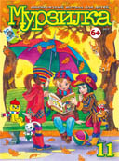
Литературно-развлекательный журнал «Мурзилка».
Он тоже до сих пор живет и очень даже процветает. Если вы не держали его в руках со времен своего детства, то будете приятно удивлены. Теперь «Мурзилка» выходит в увеличенном формате, на плотной глянцевой бумаге, на тридцати с лишним страницах. Кроме замечательных текстов, написанных известными детскими авторами, среди которых есть литературные произведения, познавательные и обучающие материалы, в журнале очень качественные яркие иллюстрации в виде рисунков и фотографий. А в середине каждого номера – изумительные гравюры полотен величайших художников и адаптированный текст об авторе и его творениях. А также бессменные комиксы, советы от «Мурзилки», головоломки, ребусы и загадки, конкурсы с призами. И, конечно, письма и рисунки самих читателей. Адресован «Мурзилка» детям от 7 до 12 лет.
Познавательный журнал для детей “GEOлёнок”.
Создан по образцу журнала для взрослых “GEO”. Интереснейшие, увлекательные статьи на самые разнообразные темы из мира животных и растений, истории, географии, искусства, литературы. А также материалы, посвященные актуальным для детей проблемам: школьной жизни, достижениям сверстников, увлечениям и хобби, первым романтическим чувствам (все в пределах разумного!). Кроме того, в журнале много интересных заданий, конкурсов и викторин с призами. И очень красочное оформление полосными фотографиями высочайшего качества и комментариями к ним. Все, как в “GEO”, только лучше, потому что для детей. Создается журнал российскими авторами, а потому вполне адаптирован к нашей действительности. Рассчитан на возраст от 7 до 13 лет.
